.
令和8年度公益財団法人鳥取県造林公社職員(社会人経験者対象)
(技術系総合職)採用試験案内
公益財団法人鳥取県造林公社
〒680-0911 鳥取市千代水4丁目37番地 鳥取県土地改良会館 2階
電話 (0857)30-7077 ホームページhttp://tottori-zourin.or.jp/

1 受付期間・応募書類・試験日・試験会場
区 分 | 内 容
受付期間 | ・随時(土曜日、日曜日、国民の祝日は受け付けていません。)  ◎持参の場合の受付期間 午前9時から午後5時まで  ◎持参又は郵送のいずれでも受け付けます。
応募書類 | ・履歴書（任意様式）及び経歴・資格調書（指定様式）
試験日及び  試験会場 | ・受験票に記載する日時及び場所 ※応募受付後、試験日程等を決定します。
採用時期 | ・原則として令和9年4月1日を予定していますが、合格者と調整の上、決定します。

区 分 | 内 容
(1)募集職種 | ・技術系総合職(林業)
(2)採用予定者数 | ・1名程度 (令和9年4月1日採用) ※採用日はご相談後決定します
(3)勤務場所 | ・鳥取県造林公社 本社(鳥取市千代水4丁目37番地)  ・同 西部事務所(日野郡日野町根雨140－1 県日野振興センター内)
(4)職務内容 | ・分収林の森林施業(利用間伐・保育等)や林業専用道の開設に関する測量、調査・設計、施工管理及び契約者への説明等の業務  ・分収林に関する収益調査、分析業務 など
※当公社は、昭和41年4月の鳥取県出資による設立から令和8年度で60周年を迎えます。当公社は植えた木を育て、県内の森林を守り続けてきました。現在、当公社が管理する森林は約14,205ha、県内民有林の約12％に及びます。分収造林とは、土地所有者との契約に基づき、土地所有者に代わって森林を管理していることを言います。

3 受験資格
1 次のいずれにも該当する者
- 昭和42年(1967年)4月2日以降に生まれた人
- 民間企業等(公的団体含む)における林業関係等の勤務経験を通算して3年以上有している人
[勤務経験内容]
森林施業プランナー業務又は森林整備に係る現場監督の職務経験等を有している人
※職務経験については、不明の場合ご連絡してください
- 普通自動車第一種運転免許(ＡＴ限定も可)を保有又は令和9年3月31日までに取得見込みの者

2 次のいずれかに該当する者は、受験できません。
①成年被後見人又は被保佐人
②禁固以上の刑に処せられ、その執行を終わるまで又はその執行を受けることが無くなるまでの者
③懲戒免職の処分を受け、該当処分の日から2年を経過しない者
- 日本国内における活動に制限のない在留資格を有しない人
- 日本国憲法又はその下に成立した政府を暴力で破壊することを主張する政党その他の団体を結成 し、又はこれに加入した人

4 試験内容

試験科目 | 試 験 内 容 | 配 点
面接試験 | ・人物・専門知識、職務経験について総合的に評価するための個別面接 | 300点
※面接試験の合計点の高い順番で合格者を決定します

5 勤務条件等(予定)

給与等については、今後、当公社の給与規程等の見直しにより変更されることがあります。
 | 内 容
給 与 | - 初任給 職務歴等の経歴に応じて、当公社の給与規程に基づき決定します。  ※あくまで仮の条件に基づいて設計した金額により、個人ごとの事務によって変動します  ※大学卒業後、民間企業に8年間の勤務経験のある30歳の方  月額 260,500円程度  ※大学卒業後、民間企業に18年間の勤務経験のある40歳の係長相当職で採用された場合  月額 326,400円程度  (2)手当等
給 与 |  | 区 分 |  | 内 容
給 与 |  | 通勤手当、住居手当、  時間外勤務手当、期末手当等 |  | 条件等に応じて支給
給 与 | (参考) 給与等の額は、鳥取県の一般職の職員の例に準じています。(当公社職員給与規程)
勤務時間 | (1)勤務時間 午前8時30分から午後5時15分まで  (2)休 日 土曜日、日曜日、国民の祝日及び年末年始(12月29日から1月3日まで)
休 暇 等
休 暇 等 |  | 区 分 |  |  | 内 容
休 暇 等 |  | (1)休暇等 | ・年次有給休暇 |  | 年20日(採用月により日数が異なります)
休 暇 等 |  | (1)休暇等 | ・特別休暇(有給) |  | 夏季休暇、忌引等
休 暇 等 |  | (1)休暇等 | ・育児休業・介護休業 |  | いずれの制度もあり
休 暇 等 |  | (2)福利厚生(社会保険) |  |  | 健康保険、厚生年金、雇用保険、労災保険、互助会制度あり

6 受験申込み手続き

 | 内 容
提出書類 | ・次の書類を持参又は郵送等により当公社へ提出してください。  (1)履歴書（任意様式）  (2)経歴・資格調書（指定様式）  ※(2)については、当公社のホームページから指定の様式をダウンロードするか、当公社の本社総務企画課で直接交付します。
申込先 | 〒680-0911  鳥取市千代水4丁目37番地 鳥取県土地改良会館 2階  公益財団法人鳥取県造林公社 総務企画課 (電話)0857-30-7077 (担当 佐々木)
そ の 他 | ・受験申込書類を郵送される場合は、封筒表面に｢受験申込書在中｣と朱書きし、必ず配達記録郵便等の確実な方法により送付してください。  ・受験票は、申込期間後に申込者へ送付します。  ・提出書類は、返却いたしません。  ・最終合格者の決定後、採用までの間に受験資格等の確認のため、履歴等に関する証明書等を提出していただく場合があります。  ・申込書等の記載事項に虚偽があると、この試験に合格されても、採用されない場合があります。

7 合格者の決定方法
試験の得点結果に基づいて決定します。
なお、試験の結果によっては、合格者がない場合又は補欠合格を行う場合があります。

8 合格発表手続き
当造林公社のホームページ(http://tottori-zourin.or.jp/)に合格者の受験番号を掲載するとともに、受験者全員に合否通知を郵送します。

9 個人情報の取扱い
本試験の受験に際して提出された個人情報については、採用者の選考等の手続き以外には使用しません。

10 試験に関する注意事項
- 試験当日は事前にお知らせする集合時刻までに試験会場に来場し、必ず受付を済ませてください。
②試験順番等の詳細は、当日、説明します。
③指定する場所以外での喫煙は禁止します。
④試験会場等の案内は、案内図を参照願います。
⑤別紙「受験者の皆様への重要なお知らせ」を参照願います。
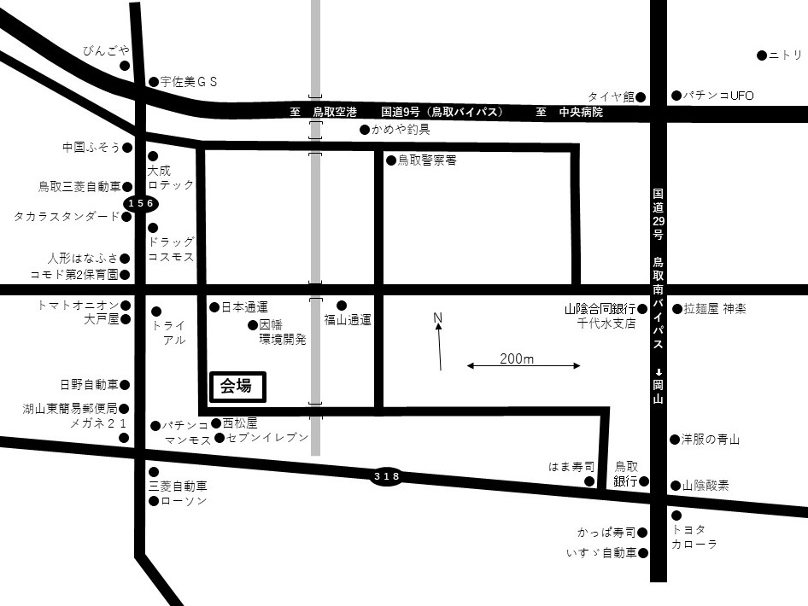
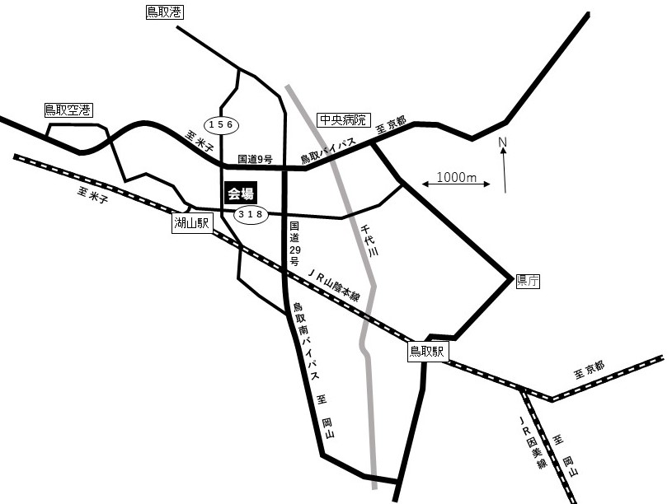
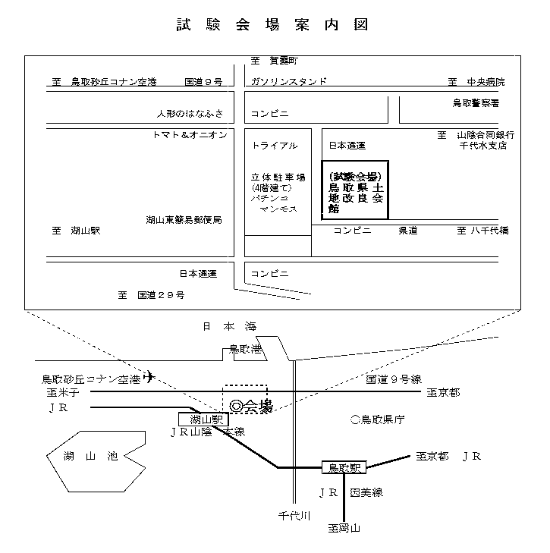
試験会場案内図

